**在市场紧张抛售中买入的第一只股票**

市场表明，它愿意为那些投资于员工并相信其目标的公司提供溢价估值

伊利诺伊州工具工厂([NYSE：ITW](https://www.fool.com/quote/nyse/illinois-tool-works-inc/itw/))是美国经营最好的公司之一，尽管面临着COVID-19大流行带来的重大阻力，但公司在2021年的经营状况仍然良好。首席执行官斯科特·桑蒂（Scott Santi）以自己独特的方式和剧本，为公司的发展带来了积极状况。让我们看一下发生了什么，以及对于投资者而言伊利诺伊工具厂目前是否具有良好的价值。

## **伊利诺伊州工具的工作方式证明了其弹性**

当大流行蔓延到中国之外时，大多数公司立即转向衰退手册，内容涉及裁员和不需要的工人休假。ITW选择了另一种方式。用桑蒂的话来说，在最近的[财报电话会议上](https://www.fool.com/earnings/call-transcripts/2021/02/05/illinois-tool-works-inc-itw-q4-2020-earnings-call/)，这家多行业的[工业公司的](https://www.fool.com/investing/stock-market/market-sectors/industrials/)管理层决定不“在2020年的任何时候启动任何企业范围内的减少就业的强制性计划”。



伊利诺伊州工具厂值得赞扬，因为它在大流行期间没有解雇工人。图片来源：毕肯证券学院

同样，该公司“在大流行的经济影响最为严重的时候，在整个第二季度为所有ITW同事提供了全额赔偿和福利支持。”

此外，桑蒂决定押注经济复苏，并鼓励该公司部门领导“长远考虑并在大流行中保持积极进取”。自从第二季度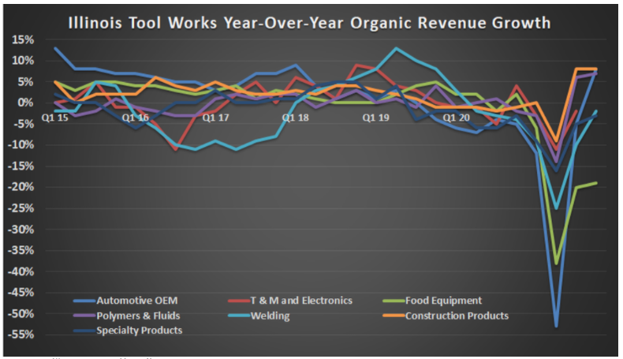以来，其业务的销售趋势已有所改善，这似乎是该公司的整体策略。

数据源：伊利诺伊州工具工厂的演示文稿。按作者的图表。

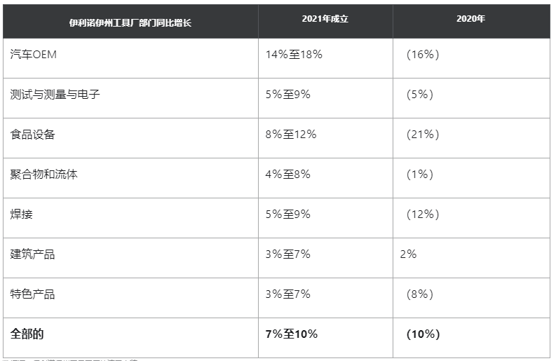

数据源：伊利诺伊州工具工厂的演示文稿。按作者的图表

## **持续表现出色**

显然，桑蒂的策略被证明是机敏的，但不应孤立地看待它，也不应将它视为慈善行为。实际上，这是管理层对复苏的信念与持续不断的自助计划的结合， 自Santi于2012年担任首席执行官以来，该公司极大地提高了[营业利润率](https://www.fool.com/knowledge-center/operating-margin.aspx)。

实际上，尽管ITW在2015/2016年遭遇美国工业衰退和全球汽车市场下滑的不利影响，但过去十年来营业利润率的显着提高使该公司得以提高其[每股收益](http://www.fool.com/knowledge-center/earnings-per-share.aspx)（EPS）该产品将于2019年投入生产。COVID-19大流行，从最终市场的角度来看，这绝对不是一个有利的五年。

但是，在此期间，ITW的利润率和收益弹性已得到证明。

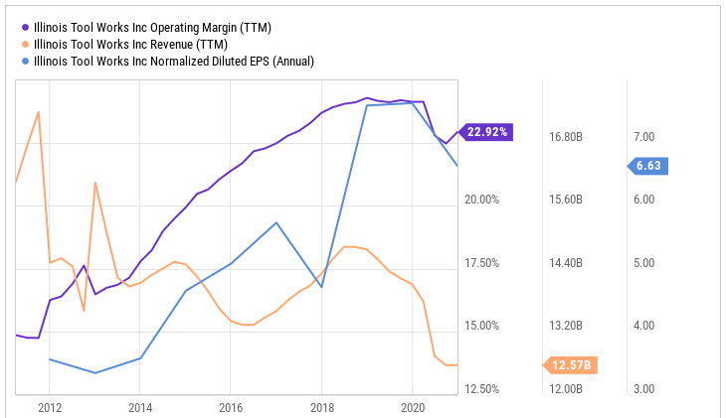

ITW之所以能在利润率方面取得如此出色的原因归功于Santi坚持不懈地应用其[企业战略](https://www.fool.com/investing/2020/10/29/is-it-time-to-buy-illinois-tool-works-stock/)。简而言之，该策略中的企业计划将重点放在由20％的客户完成的80％的业务中，即所谓的80/20原则。因此，多年来，Santi修剪了无利可图的产品线，改善了供应链，并将业务重新聚焦于ITW的主要客户。

该策略的成功如下所示。当保证金从22％扩大到23％时，表示为100个基点（bp）移动。因此，该图表显示了这些年来ITW的利润增长有多少来自其自身的企业计划。这有助于该公司克服销售量下降带来的营业利润压力。

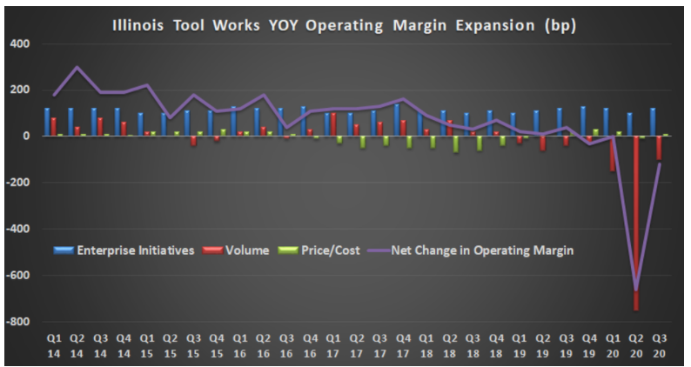

此外，这也是一种战略，它创造了一家高效的公司，该公司可以在大流行爆发时做出积极反应。因此，ITW有望在2021年恢复。

## **伊利诺伊州工具工厂股票可以买吗？**

实际上，ITW唯一“错误”的是其估值。使用常规企业价值（市值加债务）至未计利息，折旧和摊销前的收益（EBITDA）的估值方法，ITW是同行中最昂贵的股票。

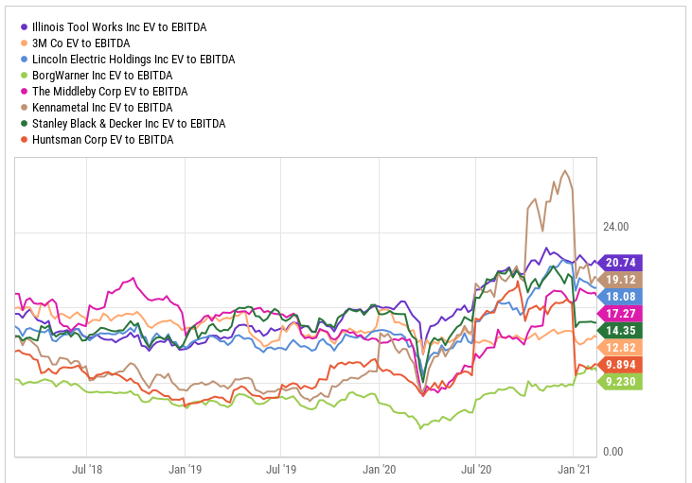

我将从总体估值溢价和ITW的业务战略中得出两个结论。首先，有证据表明，如果市场在衰退期间让员工留在公司并投资于增长，那么市场将对公司给予较高的奖励。

其次，尽管ITW可能现在并不是尖叫的购买，但绝对是投资者应该在一般市场抛售中购买的股票。

总而言之，ITW已经证明了其业务的弹性，这就是为什么投资者应将其保持在要购买的股票关注清单上的原因。